Консультация для родителей

«Влияние загадок на речевое развитие детей дошкольного возраста»

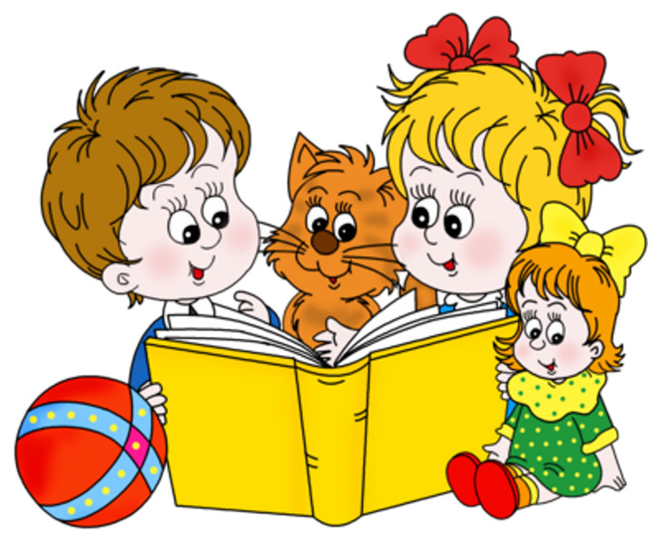

Загадки – распространенный и любимый детьми жанр народного творчества, являясь элементом игровой деятельности, загадка ненавязчиво, деликатно воспитывает ребенка, приобщая к нравственным ценностям русского народа, его житейской мудрости. Загадки формируют любовь к народному творчеству, родному языку. Образность, красочность, эмоциональность загадок развивают поэтическое чувство, языковое чутье, восторженное отношение к языку, готовят к восприятию литературы, учат наслаждаться «искусством слова».
Загадка используется как средство формирования разных сторон речи. С помощью загадок обогащается словарный запас детей, так как лексика загадок меткая, ясная, общедоступная, способствует увеличению пассивного и активного словаря детей, знакомит с различными пластами лексического запаса нашего языка. Обычно используют загадки для объяснения или уточнения лексического значения слова.
Загадки построены на повторах: повторяются отдельные слова, словосочетания и даже предложения. А это способствует запоминанию слов, а затем и их активному употреблению.
В загадках чётко прослеживается грамматика родного языка: встречаются слова в уменьшительно-ласкательной форме, количественные числительные, которые употребляются в числовом ряду от 1 до 5-6, знакомясь с ними, используя их в игре, дети непроизвольно запоминают числовой ряд. Частое их прослушивание помогает детям постепенно усваивать новые формы слов, обозначающих предметы.
В загадках встречается диалогическая и обращенная речь. Примеры такой речи можно использовать в качестве образца для подражания в обучении детей обращенной речи. Загадки целесообразно также использовать с целью описания предмета. Их можно брать как образец при составлении описательных рассказов.
Загадки способствуют развитию фонематического слуха, прави-
льного звукопроизношения, воспитанию чувства ритма.
Главная особенность загадки состоит в том, что она представляет собой словесно - логическую задачу. Отгадывая загадку, дети учатся рассуждать, доказывать, развивается способность к анализу, обобщению, формируется умение самостоятельно делать выводы, умозаключения, но все эти «умственные упражнения» дети воспринимают с радостью, своего рода как развлечение и проверку на сообразительность.

Тематика загадок для детей младшего дошкольного возраста ограничена их небольшим жизненным опытом. Это загадки о предметах, с которыми ребенок сталкивается в быту, которые оказывают на него эмоциональное воздействие (игрушки, домашние животные, предметы обихода, продукты питания). В загадках названы яркие, характерные признаки, качества и свойства предмета (цвет, форма, величина, голос животного, чем он питается, повадки и т. д.).
Хозяина знает, с ним вместе гуляет. (Собака).
Лает, кусает, в дом не пускает. (Собака).
Младшим дошкольникам можно предложить рифмованные загад
ки, в которых отгадка рифмуется с текстом загадки.
Я сегодня утром рано умывался из-под …(крана).

Детям среднего дошкольного возраста предлагается более широкая тематика загадок: о домашних и диких животных, об одежде, о продуктах, о явлениях природы, о транспорте и т. д. Характеристика предмета загадки может быть дана полно, подробно, как «мини-рассказ» о предмете.
Хозяин лесной просыпается весной, а зимой под вьюжный вой,
спит в избушке снеговой. (Медведь)
Непоседа пестрая, птица длиннохвостая.
Птица говорливая, самая болтливая. (Сорока.)
Рекомендуются загадки с простыми сравнениями и прозрачными метафорами.

В работе с детьми старшего дошкольного возраста можно использовать загадки разнообразной тематики: явления природы, предметы обихода, орудия труда, средства передвижения, связи, спорт, человек, и т. д. Детям предлагаются более сложные виды логических задач: сравнение, исключение, сопоставление и др.
Белая скатерть всё поле покрыла. (Снег)
По дороге едут ноги и бегут два колеса. (Велосипед).
Зеленый, а не трава, круглый, а не луна, с хвостиком, а не мышь. (Арбуз.)

Придумывание загадок сложнее, чем их отгадывание. На первых порах дети с трудом придумывают загадки по образцу данной загадки. Но чем больше эта работа проводится, тем интереснее загадки придумывают дети и с большим желанием. Изучая темы по познавательному развитию, рекомендуется, учить детей придумывать загадки на все предметы: овощи, фрукты и домашних животных, вещи, мебель и другие предметы. Детям очень нравится вид этой творческой работы. Придуманные загадки можно записывать в оформленные альбомы.

СБОРНИКИ ЗАГАДОК ДЛЯ ДЕТЕЙ РАЗНОГО ДОШКОЛЬНОГО ВОЗРАСТА ВЫ МОЖЕТЕ НАЙТИ НА ИНТЕРНЕТ – РЕСУРСАХ, КОТОРЫЕ ДАНЫ НИЖЕ:

